**Final Project – Predicción precio de bolsa energía eléctrica en Colombia**

MECA 4107: Big Data and Machine Learning for Applied Economics

Grupo 2

El precio de bolsa de energía eléctrica en Colombia es un indicador que afecta en general a todo el país, como usuarios residenciales, nuestros comercializadores de energía eléctrica en alguna proporción compran energía en bolsa, las grandes industrias normalmente negocian el precio de la energía de sus contratos en base a las expectativas del precio de bolsa (de por sí, una industria puede decidir comprar la totalidad de su energía en bolsa, negociar una tarifa fija o una mezcla entre compras en bolsa y precio fijo). Desde el punto de vista de los generadores de energía eléctrica, ellos diariamente toman las decisiones que cuanta energía quieren vender y/o comprar en bolsa, claramente esto depende de los contratos que ellos tengan con los comercializadores y de la expectativa del precio de bolsa.

Por lo anterior, para la mayoría de los agentes del mercado de energía eléctrica en Colombia es muy importante conocer el precio de bolsa y esto nos motiva a que el objetivo de este proyecto sea crear un modelo de predicción del precio de bolsa horario de la energía eléctrica en Colombia basado en series de tiempo (Modelo ARIMA). Es importante mencionar que propone desarrollar un modelo de *machine learning*, donde se automatice la descarga de la información requerida por el modelo.

El precio de bolsa, de manera muy general se calcula de la siguiente manera, el administrador del mercado XM recibe las ofertas (precios y cantidades) de los generadores, luego las ordena de menor a mayor en base al precio ofertado y posteriormente el precio de bolsa será el precio de la última planta de generación que cubra la demanda del sistema. A continuación, se muestra una gráfica de lo mencionado:

*Gráfica 1. Formación del precio de bolsa colombiano para energía eléctrica.*

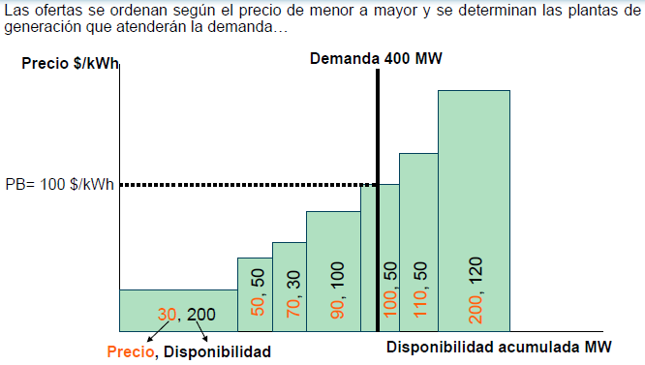

*Fuente: XM.*

Respecto a la estimación del precio de bolsa, hay varios artículos que ya han abordado este tema, de los cuales Barrientos y Toro (2016) concluyeron que las variables que afectan principalmente los precios de la energía son: la demanda, la hidrología y la disponibilidad declarada. En el estudio de Toro (2015) también se demuestra la influencia de variables hidrológicas (aportes - caudales – lluvias y reservas – nivel de los embalses) tienen un impacto en el precio de bolsa. Lo anterior, intuitivamente tiene sentido dado que cerca del 70% de las centrales de generación de energía eléctrica en Colombia son hidráulicas.

En ese orden de ideas, se plantea usar las siguientes variables que se encuentran en el portal de datos de XM[1].

*Tabla 1. Variables administrador del mercado XM sugeridas por la literatura.*

|  |  |
| --- | --- |
| **Variable** | **Periodicidad** |
| Generación Hidráulica | Horaria |
| Generación Térmica | Horaria |
| Aportes hídricos | Diaria |
| Media Histórica aportes hídricos | Mensual |
| Nivel de los embalses | Diaria |
| Disponibilidad plantas hidráulicas | Horaria |
| Disponibilidad plantas térmicas | Horaria |
| Precio de bolsa | Horaria |

*Fuente: Elaboración propia.*

Adicional a las variables mencionadas anteriormente, por nuestra *expertis* del mercado, proponemos usar dos variables adicionales, la primera es el precio diario internacional del gas (Henry Hub[2]), dado que hay centrales de generación térmica que pueden usar gas internacional; la segunda es el ENSO[3], este es un indicador mensual que nos permite identificar si estamos en fenómeno del niño, fenómeno de la niña o en condiciones de neutralidad.

Los datos que se consideran usar están disponibles desde el año 2000, sin embargo, por la estructura de datos y cambios regulatorios en el mercado se considera usar información desde enero de 2018, sin embargo, se podrían tomar algunas consideraciones pertinentes y ampliar el horizonte para emplear más datos.

**Referencias bibliográficas**

Toro D. (2015). Descripción e influencia de las variables hidrológicas en la determinación del precio spot de energía eléctrica en Colombia. Universidad EAFIT.

Barrientos J. & Toro M. (2016) Análisis de los fundamentales del precio de la energía eléctrica: evidencia empírica para Colombia. Universidad de Antioquia.

1. <https://sinergox.xm.com.co/Paginas/Home.aspx>
2. <https://www.eia.gov/dnav/ng/hist/rngwhhdm.htm>
3. <https://origin.cpc.ncep.noaa.gov/products/analysis_monitoring/ensostuff/ONI_v5.php>